Naam: …………………………………………………………
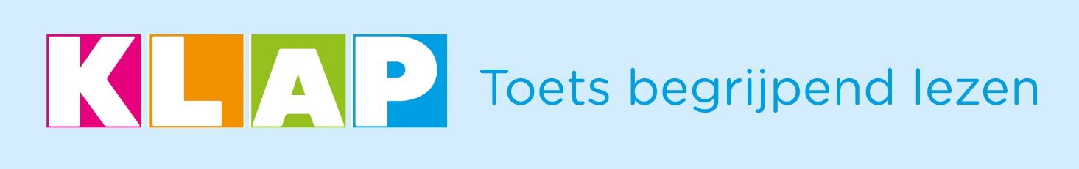
Bij het Klap-magazine van april 2020

1. Geef 3 dingen die je in de lente in je tuin kan doen.
Op elke lijn moet minstens 1 woord staan dat je kiest uit onderstaande woorden:
GRAS – ONKRUID – OPRUIMEN – BLADEREN – PLANTEN – MOS

___________________________________________________________ ______________________________________________________________________________________________________________________
___________________________________________________________
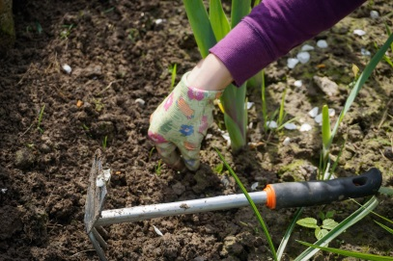
2. Klopt het dat er teveel dieren in de Zoo van Antwerpen zijn en dat je een dier kan ophalen om
het thuis te verzorgen? (zie artikel ‘De toren van Pisa valt om’) Leg uit!
________________________________________________________________________________________________________________________________________________________________________________________________________________________________________________
3. Leuk idee!
Lees het stukje ‘Natuur opsnuiven’.
a. Welk leuk en gezond idee hebben ze in het AZ Sint-Lukas bedacht om het wachten op de dokter aangenamer te maken?
________________________________________________________________________________
b. Waarom hebben ze dat gedaan? Geef 2 redenen.
________________________________________________________________________________
________________________________________________________________________________
4. ‘Online jeugdbeweging’
a. Hoe kan je deelnemen aan de online jeugdbeweging op zaterdag en zondag?
________________________________________________________________________________________________________________________________________________________________________________________________________________________________________________
b. Welke opdracht uit het artikel zou jij het liefste doen?
________________________________________________________________________________
5. ‘Planeten dicht bij de zon.’ Vul de naam van de juiste planeet in.
Kies uit: Mercurius, Venus, Aarde.
- Op deze planeet is geen leven mogelijk. Het is onze dichtste buur. Ook al ligt die enkele miljoenen kilometers verder. Het is __________________
- Ze noemen deze planeet de blauwe planeet. Dat komt omdat het oppervlakte voor 70 % uit water bestaat. Het is ___________________________________
- Deze planeet staat het dichtst bij de zon. Hij bestaat vooruit uit rotsen en kraters. Het is ________________________

6. Welk weetje van op pagina 10 werd hier niet goed neergeschreven?
- Als je 60 kg weegt op de aarde, weeg je maar 13 kg op de maan.
- Één dag op Mercurius duurt bijna één jaar.
- Als de zon vandaag zou opbranden, zou ze nog 1000 jaar schijnen.
7. Neem pagina 12 erbij.
Vul de ontbrekende woorden in.
- Wat is de ‘Blauwe Loper’? Het is een _________________ van ___________________meter lang.
- In Myanmar werd een schedel van een ___________________ dino gevonden in een ___________________ .
8. Waarom zijn sprinkhanen een probleem in Kenia en Ethiopië? Leg uit in enkele zinnen.
________________________________________________________________________________________________________________________________________________________________________________________________________________________________________________

9. Lees aandachtig het artikel ‘Een wereldwijd probleem’.
Verbeter nu deze tekst.
In Italië, Ierland, Spanje en Frankrijk is er een lockdown. Mensen mogen enkel om voedsel, naar het werk, naar de sportclub, de dokter en de apotheker. Er zijn veel scholen, winkels, cafés, restaurants en appartementen gesloten.
10. ‘Op reis in België – Luxemburg’
Wat is het verschil tussen een dolmen en een menhir?
Zet de passende letter bij de foto.
- Een dolmen (of hunebed) is een _________________ uit de _______________________
- Menhirs zijn grote _______________________ die _____________________ staan.
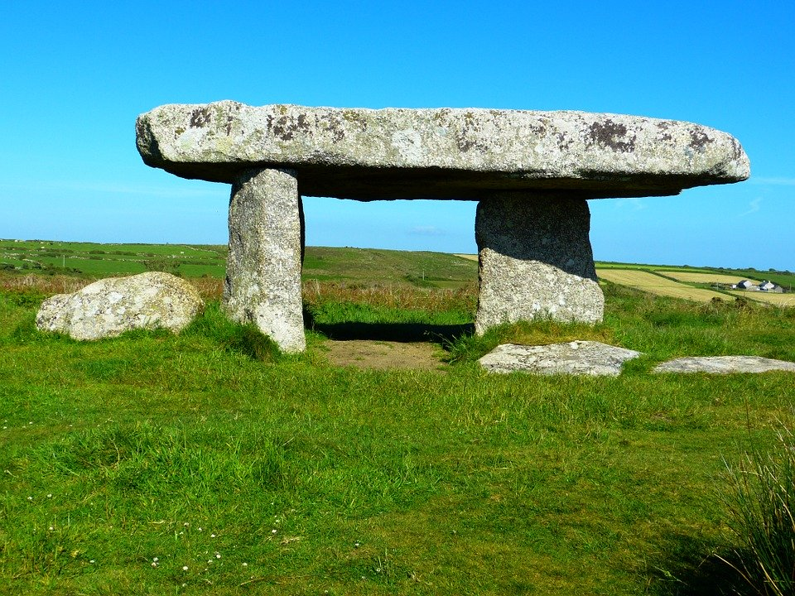
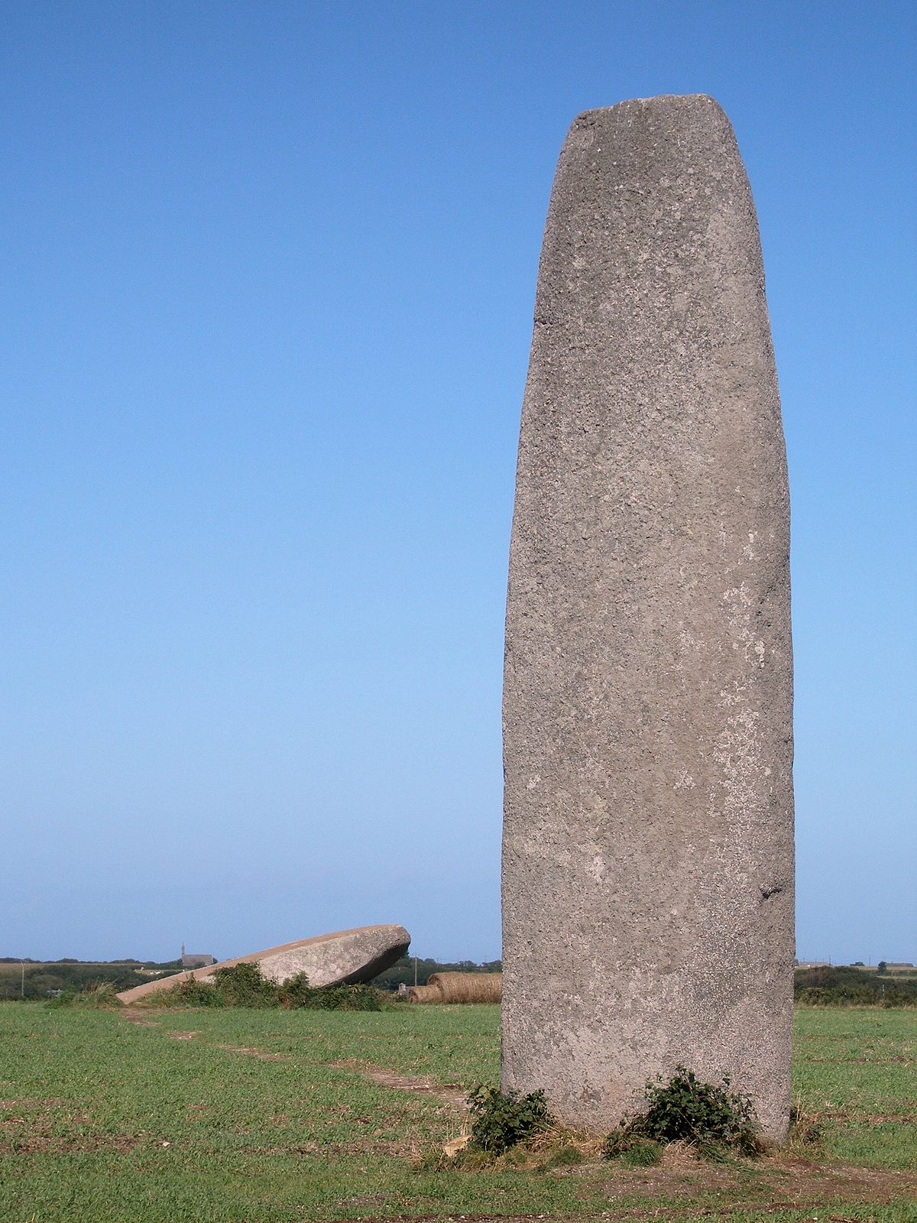

Veel succes!!

